**КГУ «Основная школа №1»**

Открытый урок по геометрии в 7 классе

Тема урока:

**«*Окружность и ее элементы»***

MCj02337850000[1]

**Учитель математики:**

**Есенгильдина Гульнара Жумакановна**

**Тема урока: Окружность и ее элементы.**

**Цель урока:** систематизировать сведения об окружности, известные учащимся из курса математики предыдущих классов.

**Задачи урока:**

**-образовательная:** повторить основные элементы окружности; совершенствовать навыки решения задач по теме.

**-развивающая:** развивать память, внимание, мышление.

**-воспитательная:** воспитывать аккуратность и самостоятельность, интерес к предмету.

**Тип урока:** урок закрепления знаний.

**Планируемые результаты урока:**

* Личностные: личностное самоопределение
* Предметные: овладение основами пространственного воображения. Овладение умениями распознавать и изображать окружность.
* Метапредметные:
  + целеполагание, планирование, самоконтроль, саморегуляция;
  + моделирование, преобразование модели с целью выявления общих законов, определяющих данную предметную область;
  + анализ, синтез, выведение следствий, построение логической цепи рассуждений;
  + планирование учебного сотрудничества, инициативное сотрудничество в поиске и сборе информации, умение выражать свои мысли.

**Оборудование:** флипчарт, презентация, раздаточный материал (карточки), проектор, интерактивная доска, ПК.

**План урока.**

1. Организационный момент.
2. Актуализация опорных знаний.
3. Физминутка.
4. Решение задач.
5. Самостоятельная работа.
6. Подведение итогов, выставление оценок.
7. Дополнительное задание.

**Ход урока**

**1. Организационный момент**

1. Психологический настрой. Здравствуйте! Кому нравится кататься на велосипеде, поднимите правую руку. Кто любит плавать, покажите левую ладонь. Кому понравились зимние каникулы, хлопните в ладоши. Все, у кого есть друзья, улыбнитесь.

2.Ребус. (Решив ребус, ребята определяют тему урока и его цели). (слайд 1, 2, 3)

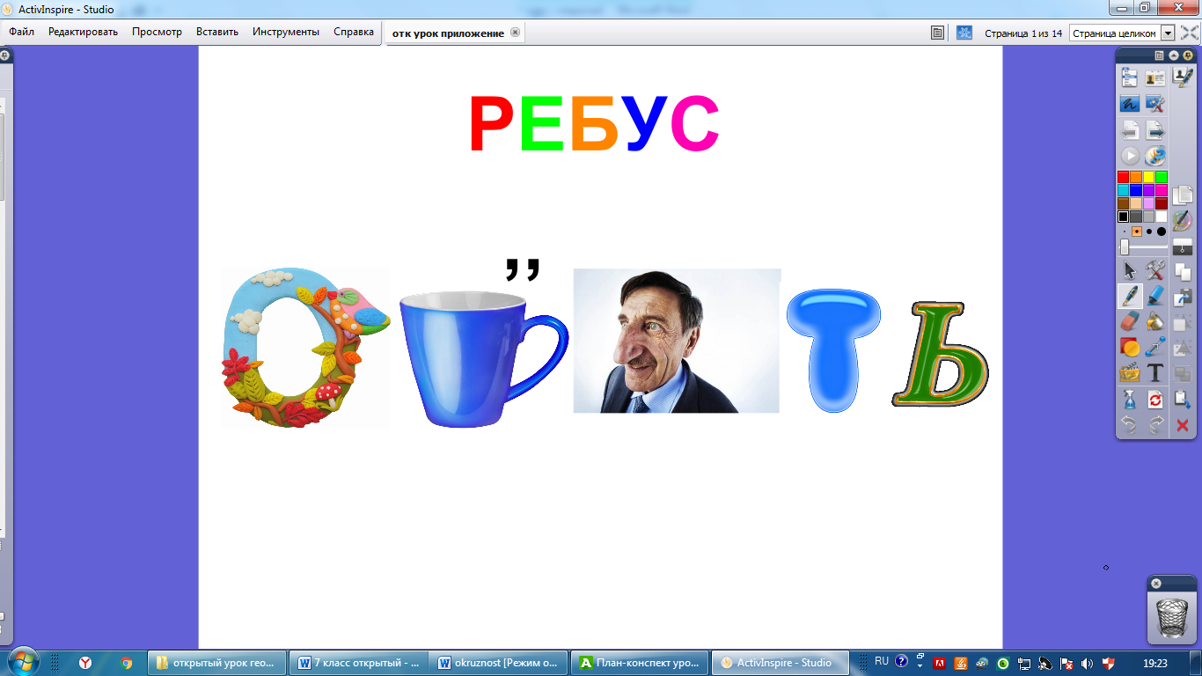

**2. Актуализация опорных знаний.**

1. Кластер.Составим с учащимися кластер: что мы знаем об окружности из курса математики 5, 6 и 7 классов. (слайд 4)

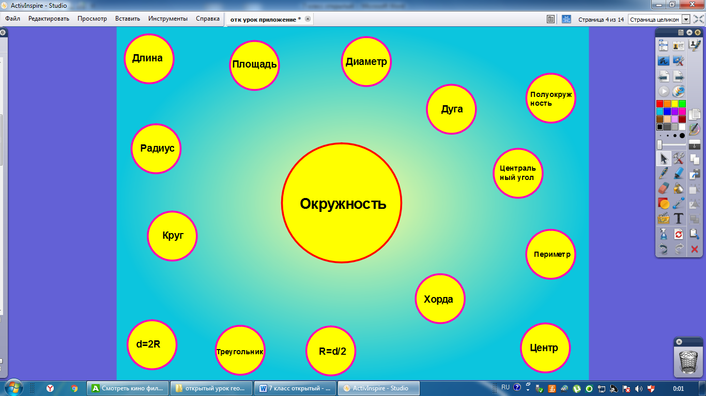

2. «Блиц-опрос». Один учащийся у доски называет элемент окружности по его определению. (слайд 5).

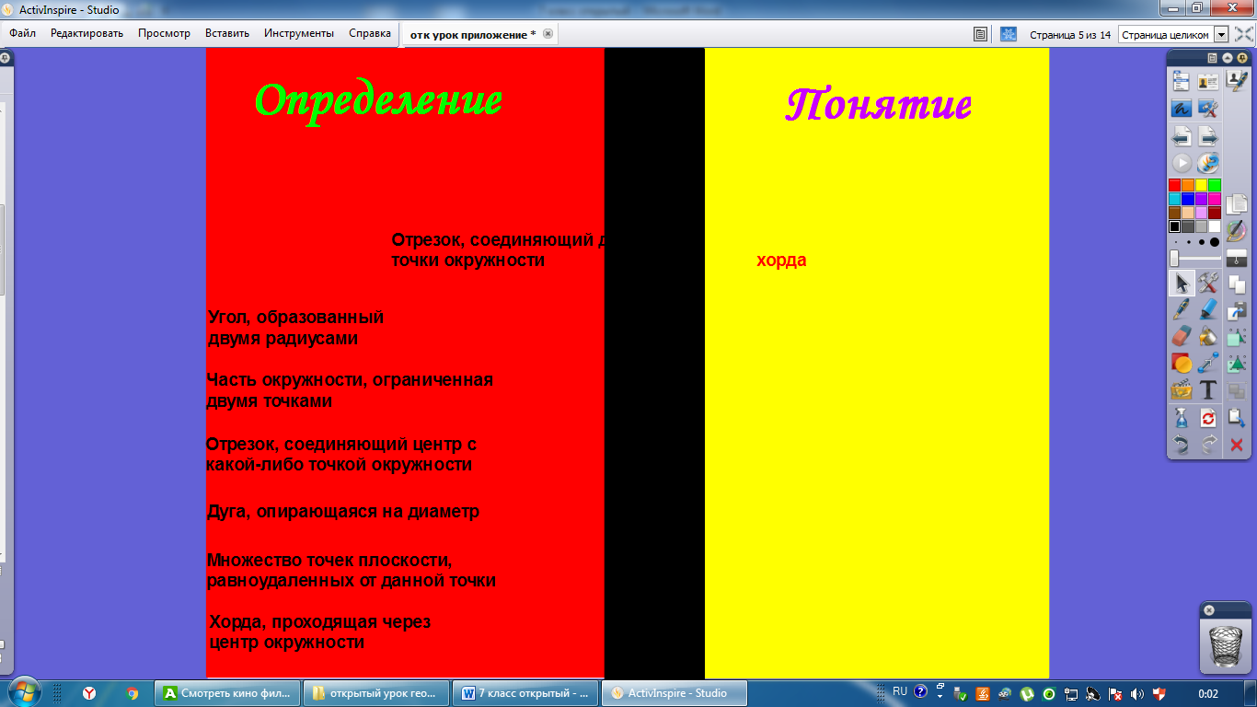

Остальные учащиеся работают по карточкам «Допиши определение». Взаимопроверка с учителем.

|  |  |
| --- | --- |
| Окружность – геометрическая фигура | **…, все точки которой находятся на заданном расстоянии от центра.** |
| Радиус – это отрезок | **..., соединяющий центр, окружности с любой точкой окружности.** |
| Хорда- это отрезок, соединяющий | **…две точки окружности.** |
| Диаметр – это хорда, | **… проходящая через центр.** |
| Диаметр равен | **… двум радиусам.** |
| Центральный угол – это угол | **… образованный двумя радиусами.** |
| Дуга окружности – это | **… часть окружности, ограниченная двумя точками.** |

3. «Заполни таблицу» (учащиеся по рисунку заполняют таблицу) (слайд 6).

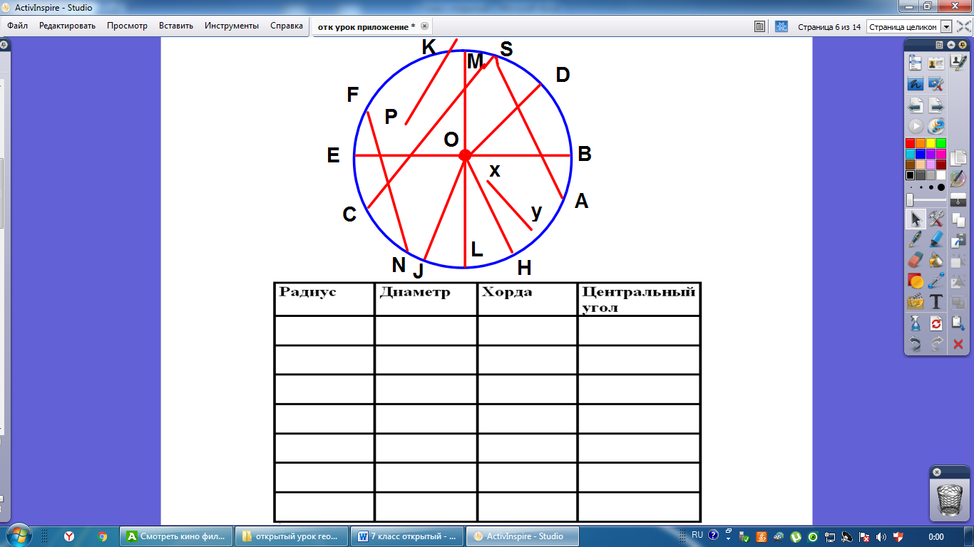

**3. Физминутка.** (слайд 7)

Не поворачивая головы, делать движения глазами: вправо-влево, вверх-вниз; “ восьмёрку”.

На вытянутой руке держать ручку или карандаш, зафиксировать взгляд на карандаше, приближая и отодвигая его. ( Упражнения повторить 3 раза.)

**4. Решение задач.**

1) Задача на построение (слайд 8):

Отметьте в тетради и на доске точку **О**. Постройте окружность с центром в этой точке.

Измерьте радиус окружности. Чему равен ее диаметр? Постройте хорду этой окружности. Найдите расстояние от центра до хорды.

2) Видеозадача. (Задачу задает ученица 4 класса) (слайд 9, 10)

Дано: окружность с центром О.

ОА – радиус окружности.

АС – хорда.

Центральный угол АОС = 70 градусам.

Найти угол ОАС -?

Решение: треугольник АОС – равнобедренный (ОА, ОС – радиусы, угол СОА = углу АОС). Угол ОАС = (180-70)/2=55 градусов.

**5. Самостоятельная работа с взаимопроверкой в парах.** (слайд 11, 12)

**1 вариант.**

По рисунку определить, чем являются данные отрезки: радиусом, диаметром, хордой или центральным углом. Данные слова вписать в клеточки напротив отрезков.

|  |  |  |  |  |
| --- | --- | --- | --- | --- |
|  | АВ - |  | AC - |  |
| ТD - |  | OD - |  |
| NC - |  | ND - |  |
| OB - |  | DOB- |  |
| AT - |  | TN - |  |

**2 вариант.**

По рисунку определить, чем являются данные отрезки: радиусом, диаметром, хордой или центральным углом. Данные слова вписать в клеточки напротив отрезков.

|  |  |  |  |  |
| --- | --- | --- | --- | --- |
|  | PC - |  | BC - |  |
| OA - |  | OB - |  |
| POT - |  | PO - |  |
| OT - |  | AB - |  |
| KT - |  | BK - |  |

**Ответы:**

**1 вариант.**

|  |  |  |  |  |
| --- | --- | --- | --- | --- |
|  | АВ - | Диаметр и хорда | AC - | хорда |
| ТD - | --------- | OD - | радиус |
| NC - | хорда | ND - | хорда |
| OB - | радиус | DOB- | центральный угол |
| AT - | ---------- | TN - | ---------- |

**2 вариант.**

|  |  |  |  |  |
| --- | --- | --- | --- | --- |
|  | PC - | ---------- | BC - | ---------- |
| OA - | радиус | OB - | радиус |
| POT | центральный угол | PO - | радиус |
| OT - | радиус | AB - | Диаметр и хорда |
| KT - | хорда | BK - | хорда |

**6. Подведение итогов, выставление оценок.**

Рефлексия.(Презентация. Слайд-шоу работ учащихся, созданных на уроках информатики в векторном графическом редакторе CoreDRAW).

**Домашнее задание.**

Стр 67, №228, 232 (краткое обсуждение задач) + карточка.

**Карточка** (размещена в электронном дневнике учащихся, рисунок карточки в сканированном виде отправить учителю на электронный адрес).

Начертите окружность радиусом 6 см. Отметьте на окружности т. A, B, K, P, M, N, O так, чтобы были:

* + - * 1. AK-хорда;
        2. KM-хорда;
        3. OM-радиус;
        4. KB-диаметр;
        5. BP-хорда;
        6. NK-хорда;
        7. AB-хорда;
        8. NP-диаметр.

**7. Дополнительное задание.**

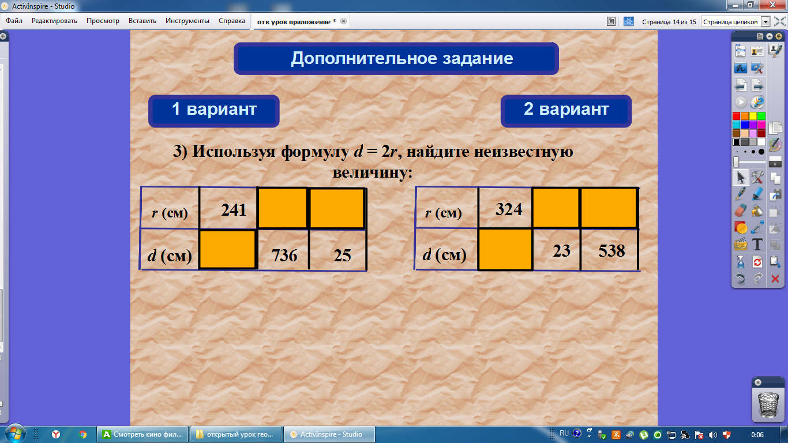

* + - * 1. **Используемая литература:**

1. Учебник «Геометрия 7» автор Ж. Кайдасов и др.
2. Учебник «Геометрия 7-9 класс» автор Атанасян Л.С.
3. Гаврилова Н.Ф. «Поурочные разработки по геометрии»
4. Карпушина Н.М. «Развивающие задачи по геометрии»
5. <https://infourok.ru/material.html?mid=106954>
6. <http://www.fmclass.ru/math.php?id=4848133ab533b>
7. http://www.metod-kopilka.ru/urok_na_temu_okruzhnost_i_ee_elementy_7_klass-57320.htm

**ПРИЛОЖЕНИЕ**

Фамилия И.______________________________________

**«Допиши определение»**

Окружность – геометрическая фигура …

Радиус – это отрезок…

Хорда- это отрезок, соединяющий…

Диаметр – это хорда, …

Диаметр равен…

Центральный угол – это угол…

Дуга окружности – это…

Фамилия И.______________________________________

**«Блиц-опрос»**

|  |  |
| --- | --- |
| **Определение** | **Понятие** |
| Часть окружности, отделенная двумя точками называется… |  |
| Дуга, опирающаяся на диаметр, называется… |  |
| Хорда проходящая через центр окружности называется… |  |
| Отрезок, соединяющий центр с какой-либо точкой окружности называется… |  |
| Множество точек плоскости, равноудаленных от данной точки, называется… |  |
| Угол, образованный двумя радиусами окружности, называется… |  |
| Запишите формулу диаметра окружности. |  |

Фамилия И.______________________________________

**Самостоятельная работа**

**1 вариант.**

По рисунку определить, чем являются данные отрезки: радиусом, диаметром, хордой или центральным углом. Данные слова вписать в клеточки напротив отрезков.

|  |  |  |  |  |
| --- | --- | --- | --- | --- |
|  | АВ - |  | AC - |  |
| ТD - |  | OD - |  |
| NC - |  | ND - |  |
| OB - |  | DOB- |  |
| AT - |  | TN - |  |

Фамилия И.______________________________________

**Самостоятельная работа**

**2 вариант.**

По рисунку определить, чем являются данные отрезки: радиусом, диаметром, хордой или центральным углом. Данные слова вписать в клеточки напротив отрезков.

|  |  |  |  |  |
| --- | --- | --- | --- | --- |
|  | PC - |  | BC - |  |
| OA - |  | OB - |  |
| POT - |  | PO - |  |
| OT - |  | AB - |  |
| KT - |  | BK - |  |